ول نشست:

در پدیده ی ول نشست یکسری ذرات را از بالا رها میکنیم تا روی صفحه‌ای قرار بگیرند. محل رهاسازی ذرات بالای صفحه به صورت رندم است و ذرات به صورت عمود روی صفحه سقوط میکنند
در شکل زیر تصویری از لایه ی رویش داده شده با این فرايند را مشاهده میکنید

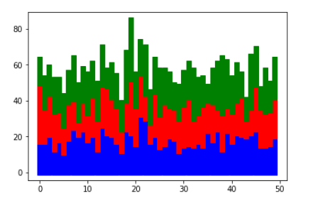

حال پارامتری به نام پارامتر زبری برای سطح تعریف میکنیم که عبارت است از انحراف معیار ذرات سطح از میانگین سطح. این پارامتر را w نامگذاری میکنیم که دوراقع همان رادیکال واریانس یا انحراف از معیار است.
اگر انحراف سطح را به صورت نمایی تابعی از t (تعداد ذراتی که ریخته شده است) بگیریم خواهیم داشت:

w = t^{β}

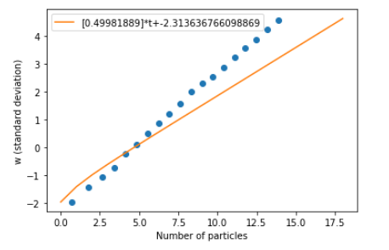
در ادامه میخواهیم ضریب بتا را محاسبه کنیم. برای این کار به طور پشت سر هم روی سطح ذره خواهیم ریخت و در هر دفعه انحراف از معیار را محاسبه میکنیم. آخر سر اگر رابطه بین انحراف از معیار و تعداد ذرات ریخته شده روی صفحه را روی صفحه‌ log log رسم کنیم انتظار داریم یک خط با شیب ثابت ببینیم که این شیب در‌واقع همان نشان دهنده ی بتا خواهد بود

برای انجام فیت کردن از کتابخانه sklearn.linear_model و ماژول LinearRegression استفاده شده است.
همانطور که در شکل مشاهده میکنید مقدار بتا ی محاسبه شده برابر 0.5 است

پایین نشست:

در پایین نشست قانون بازی متفاوتی را برای انجام آزمایش در نظر میگیرم و آن به این صورت است که به ازای هر ذره‌ای که روی ستون مربوطه‌اش فرود می‌آید همسایه های به فاصله ۱ از آن ستون را هم میبیند و روی ستونی منتقل می‌شود که کمترین ارتفاع را داشته باشد.

در این حالت سطحی که بعد از ریختن ذرات به وجود می‌آید سطحی بسیار صاف تر خواهد بود. نمونه‌ای از این نوع پوشش سطح را در شکل زیر میبینید.

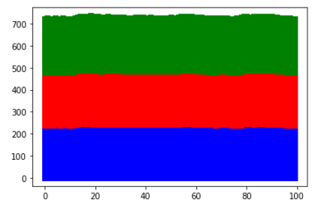

کنار نشست:
در این حالت قاعده بازی را دوباره عوض میکنیم و آن به این صورت است که ذره که روی ستون مربوط به خودش فرود می‌آید همسایگی های خود را هم میبنید و در طول مدت سقوط اگر به همسایگی ای را لمس کرد به آن میچسبد. همچین حالتی انتظار داریم که یک پوشش متخلخل داشته باشیم که همینگونه نیز هست. در شکل زیر میتوانید شکلی از این نوع پوشش مشاهده کنید:

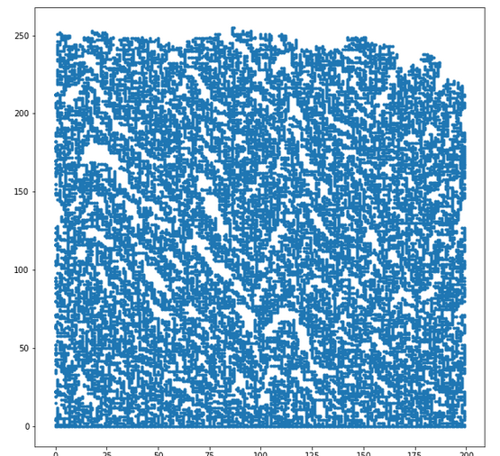

و حال اگر هسته ای بالاتر از ارتفاع اولیه قرار دهیم ذرات شروع به رشد روی آن هسته خواهند کرد. شکل زیر نمایش دهنده ی همچین حالتی است:

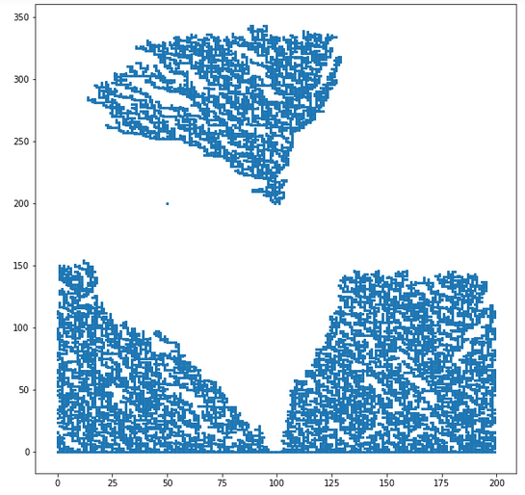

انتظار داریم همچین سیستم‌هایی دارای نماهای بحرانی متفاوتی نسبت به پدیده‌های اشاره شده در بخش‌های قبل داشته باشند. در زیر به محاسبه نما های بحرانی خواهیم پرداخت.

